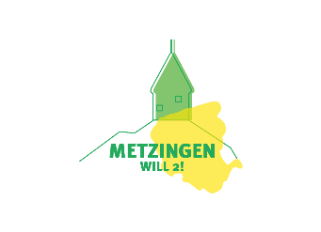
Klimaschutzmanagement Stadt Metzingen

Wer zuerst kommt, mahlt zuerst: Kostenlose Gebäude-Checks

Sie möchten wissen, wie viel Energie Ihr Zuhause verbraucht? Ihre Fenster wurden schon vor Jahrzehnten eingebaut? Sie überlegen, Ihre Heizung zu tauschen? Hier hilft der Gebäude-Check weiter: Bei diesem Check vor Ort erfahren Sie alles über die energetische Situation Ihres Hauses oder Ihrer Wohnung. Ein Energieberater beurteilt dazu Ihren Strom- und Wärmeverbrauch und schaut die Heizungsanlage sowie die Gebäudehülle des Wohnhauses an. Dabei werden auch Einsparpotenziale identifiziert. Nach dem Check erhalten Sie einen standardisierten Kurzbericht mit individuellen Handlungsempfehlungen auf der Grundlage der Check-Ergebnisse.
Das Team des Klimaschutzmanagements von „Metzingen will 2!“ hat nun für alle Daheimgebliebenen ein besonderes Schnäppchen im Angebot. Die ersten 10 Anrufer und Anruferinnen erhalten einen Gebäude-Check gratis!
Rufen Sie im Aktionszeitraum von Montag, 19.08.2019 bis Freitag, 23.08.2019 unter 0 71 21-14 77 495 an und vereinbaren Sie gleich einen Termin für Ihren Gebäude-Check!

